บทที่ 2
การสร้างตัวละคร
2.1 เริ่มต้นการใช้งานโปรแกรม Poser 4
2.1.1 ขั้นตอนการทำงานของ Poser 4
- เลือกหุ่นมาเป็นแบบจากไลบรารี
- ทำการจักท่าของหุ่นด้วยการใช้เครื่องมือในการจัดท่า
- เติมแต่งสี และพื้นผิวกับหุ่น
- จัดท่าเพื่อใช้ใน Keyframes เพื่อการทำภาพเคลื่อนไหว
- Render ภาพเพื่อให้ได้ภาพนิ่ง หรือภาพเคลื่อนไหวที่สมบูรณ์
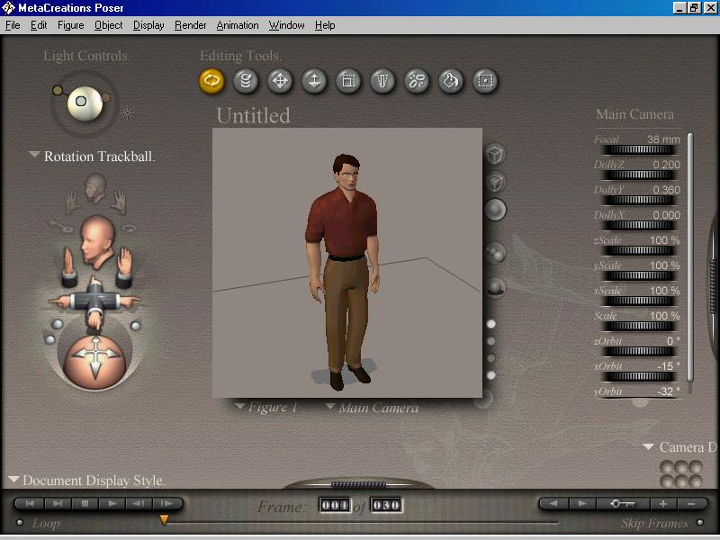
2.1.2 The Poser Workspace
รูปที่ 2-1 หน้าจอโปรแกรม Poser

Workspace คือ พื้นที่ในจอภาพที่ปรากฎขึ้นหลังจากเปิดเข้าสู่โปรแกรม พื้นที่ส่วนใหญ่ที่เป็นจุดเด่นก็คือ พื้นที่ว่าง มีฉาก มีกล่องเครื่องมือต่างๆ สามารถเปลี่ยนสีของพื้นที่การทำงาน และเปลี่ยนท่าให้กับโมเดลที่เป็นฉากหลังของพื้นที่การทำงานได้ด้วย ประกอบด้วยหลายส่วนดังนี้
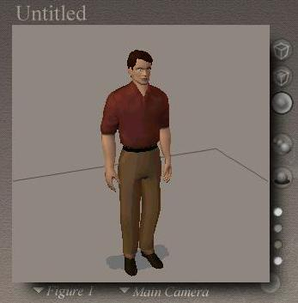
- Document window หน้าต่างเอกสารใช้สำหรับแสดงมุมมองและเป็นพื่นที่จัดท่าของหุ่นจะมีลักษณะเหมือนกับสตูดิโอห้องถ่ายภาพ กล่องเครื่องมือควบคุมอยู่รอบๆ หน้าต่าง
รูปที่ 2-2 หน้าต่างเอกสาร
- Camera Controls เป็นกลุ่มเครื่องมือควบคุมกล้อง ที่จะแสดงให้เป็นมุมมองของหุ่น หน้าต่างเอกสารมีเครื่องมือควมคุมอยู่ 2 ชนิด คือ view controls และ positioning controls
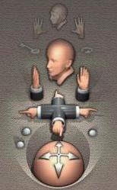

รูปที่ 2-3 เครื่องมือควบคุมกล้อง

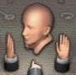
View controls จะช่วยให้ท่านเปลี่ยนกล้อง ตั้งด้วยการคลิก และลากปุ่มควบคุมนี้ ท่านสามารถจัดได้ทั้งหมดของทุกมุมมองใน Poser
รูปที่ 2-4 เครื่องมือควบคุมการเลือกมุมมอง
Positioning controls จะช่วยให้ท่านสามารถเคลื่อนกล้อง มี 2 กลุ่มคือ Camera Plane Control และ Rotation Trackball Control
- Camera Plane Control จะช่วยให้ท่านสามารถเคลื่อนกล้องเป็นแนวตรง ในแนวตั้งและแนวนอน
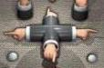
รูปที่ 2-5 เครื่องมือควบคุมกล้องแนวตรง
- Rotation Trackball Control จะช่วยให้ท่านสามารถเอียง กระดก และม้วนกล้องรอบๆ
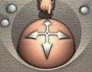
สตูดิโอ ด้วยการควบคุมนี้ท่านสามารถเคลื่อนกล้องไปได้เกือบทุกๆ ตำแหน่ง

รูปที่ 2-6 เครื่องมือควบคุมกล้องทุกทิศทาง
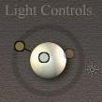
- Light Controls เป็นเครื่องมือสำหรับควมคุมแสง ช่วยให้ท่านสามรถกำหนดการตั้งตำแหน่งของแสงที่เหมือนจริงในสตูดิโอสามารถเปลี่ยนแสงสีหรือทิศทางการส่องหุ่นได้หลายๆ มุม

รูปที่ 2-7 เครื่องมือควบคุมแสง
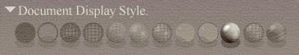
- Document Display Style Controls เป็นส่วนที่ควบคุมการแสดงรูปแบบของเอกสาร มีหลายรูปแบบต่างกันเพื่อการแสดงผลที่ดีที่สุดในแต่ละลักษณะการทำงาน
รูปที่ 2-8 เครื่องมือควบคุมการแสดงรูปแบบเอกสาร

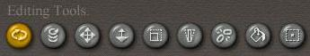
- Editing Tools เป็นกลุ่มเครื่องมือที่ช่วยให้สามารถเปลี่ยนตำแหน่งในส่วนต่างๆ ของร่างกายเพื่อทำการจัดท่า ทำให้สามารถสร้างท่าทางต่างๆ ได้อย่างอิสระ

รูปที่ 2-9 เครื่องมือที่ช่วยในการจัดท่าของหุ่น
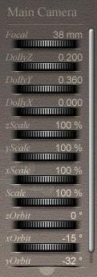
- The Parameter Dials จะช่วยให้สามารถจัดท่าของหุ่นได้ถูกต้องแน่นอนกว่าการใช้ Editing Tools เพราะการจัดค่าความแตกต่างของ Parameter จะมีความละเอียดมากกว่าเพราะกำหนดโดยใช้เป็นค่าตัวเลข
รูปที่ 2-10 Parameter Dials
- The Libraries Palette จะบรรจุด้วย Figure ทั้งหมด,อุปกรณ์ใน Poser ท่าทาง,แสง และการจัดมุมกล้อง โดยการแบ่งเป็นหมวดหมู่ สามารถเพิ่มหรือลบโมเดลอุปกรณ์ในหน้าต่างเอกสารได้
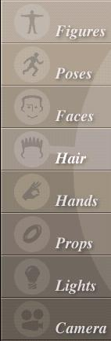
รูปที่ 2-11 Libraries Palette

- Animation Controls จะช่วยให้ตั้ง Animation Keyframe ได้รวดเร็วโดยเราจะต้องจัดท่าในแต่ละ Keyframe เมื่อทำการ Play Animation แล้วหุ่นจะทำการเคลื่อนจากท่าหนึ่งไปสู่อีกท่าหนึ่ง
รูปที่ 2-12 เครื่องมือควบคุมการทำ Animation

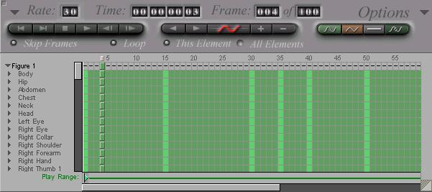
- พาเลตต์ Animation จะแสดงเส้นเวลาในการสร้าง Animation และแสดงรายการ Keyframe ที่จะสร้างสำหรับหุ่น ใช้เพื่อปรับแต่งในการทำ Animation
รูปที่ 2-13 รูปแสดงรายการ Keyframe

2.2 พื้นฐานการใช้งาน
2.2.1 การตั้งค่าพื้นที่ในการทำงาน
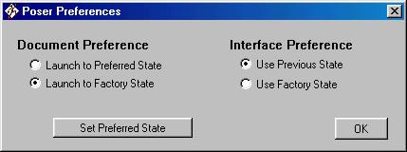
โดยเลือกเมนู Edit > General Preferences
1.คลิกเครื่องหมายในช่องนี้
รูปที่ 2-14 รูปแสดงการใส่ค่าต่างๆ

2.คลิกที่นี่เพื่อตั้งค่า
3.คลิกปุ่ม OK

Document Preference ใช้ตั้งค่าโมเดลที่จะปรากฏในหน้าต่างเอกสาร เมื่อเริ่มเปิดใช้โปรแกรมหรือสร้างเอกสารใหม่สามารถแสดงโมเดลเหมือนในตอนที่ปิดโปรแกรมครั้งสุดท้าย
Interface Preference ใช้ตั้งค่าการจัดเรียงกล่องเครื่องมือที่ปรากฏในจอภาพ เมื่อเริ่มเปิดใช้โปรแกรม
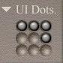
UI Memory Dots จะอยู่ทางด้านมุมขวาด้านล่างของหน้าจอ มีทั้งหมด 9 ปุ่ม
รูปที่ 2-15 รูปแสดง Memory Dots

Dots ที่ถูกบันทึกแล้ว
Dots ที่ยังไม่ได้ถูกบันทึก

- UI Dots ใช้บันทึกตำแหน่งของหน้าต่างเอกสาร และกลุ่มเครื่องมือต่างๆ
- Poses Dots ใช้บันทึกท่าของโมเดล
- Camera Dots ใช้บันทึกตำแหน่งของกล้อง

การบันทึกตำแหน่งของหน้าต่างเอกสารและกลุ่มเครื่องมือต่างๆ
- คลิกที่ลูกศรรูปสามเหลี่ยมที่อยู่หน้าป้ายชื่อ UI Dots และเลือก UI Dots จากเมนูที่แสดงอยู่
- จัดตำแหน่งหน้าต่างเอกสาร และตำแหน่งของกลุ่มเครื่องมือต่างๆ ให้อยู่ในตำแหน่งที่ต้องการ
- คลิกปุ่ม UI Dot ที่ยังไม่ได้บันทึก ตำแหน่งของหน้าต่างเอกสารและตำแหน่งของกลุ่มเครื่องมือต่างๆ ก็จะถูกบันทึกในปุ่ม Memory Dot ปุ่มนั้น
การเรียกใช้ Memory Dot
- คลิกป้ายชื่อของ Dot ว่าเป็นชนิดของ Dot ที่จะเลือก
- คลิกปุ่ม Dot ที่ถูกบันทึกไว้แล้วตำแหน่งของหน้าต่างเอกสารและตำแหน่งของกลุ่มเครื่องมือต่างๆ จะเปลี่ยนกลับไปสู่ตำแหน่งที่ถูกบันทึกไว้
การลบ Memory Dot กด ALT แล้วคลิกที่ Dot ที่ถูกบันทึกไว้รูปแบบและการจัดตำแหน่งก็จะถูกลบออกจาก Memory Dot
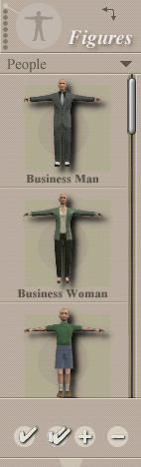
2.2.2 ไลบรารี
หมวด
หมวดย่อย
Popup
รูปที่ 2-16 รูปแสดงการเลือกไลบรารี

พื้นที่การทำงานหลักของ Poser คือ พื้นที่การทำงานของสตูดิโอในหน้าต่างเอกสาร หุ่นและ Prop ที่ปรากฏในสตูดิโอจะนำมาจาก ไลบรารี หรือจากการอิมพอร์ต หรือจากไฟล์เอกสาร
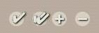
การเปลี่ยนโมเดลในสตูดิโอ
ไอคอน Change Figure
ไอคอนลบหุ่นออกจากไลบรารี
รูปที่ 2-17 รูปแสดงการเครื่องหมายการเปลี่ยนโมเดล

ไอคอน Create New Figure
ไอคอนเพิ่มหุ่นในไลบรารี

- เลือกหมวดที่จะโหลดที่ต้องการ
- เลือกหมวดย่อยตามรูปที่ต้องการ ถ้าเลือก Figure Pose หรือ body part แล้วหุ่นที่อยู่ในหน้าต่างเอกสารจะถูกเปลี่ยนให้เป็นไปตามที่เลือกจากหมวดย่อย แต่ถ้าเลือก Prop จะเป็นการเพิ่มอุปกรณ์เข้าไปในฉาก
- คลิกรูปที่เลือกจากพาเลตต์ ถ้าหารูปที่ต้องการไม่พบให้เลื่อนสกรอลล์บาร์ขึ้นหรือลงเพื่อหารูป
- คลิกที่ไอคอน Change Figure(รูปถูกเครื่องหมายถูกเดี่ยว) เพื่อเปลี่ยนหุ่น

การเพิ่มหุ่นในสตูดิโอ
- คลิกหมวดที่ท่านต้องการ
- เลือกหมวดย่อยจากเมนู Popup
- คลิกรูปของหุ่นที่ท่านต้องการที่จะเพิ่มในสตูดิโอ
- คลิกที่ไอคอน Change New Figure (รูปเครื่องหมายถูกคู่) เพื่อโหลดหุ่นตัวใหม่
2.2.3 การทำงานในหน้าต่างเอกสาร
การกำหนดมุมมองของหุ่น
ตำแหน่งในหน้าต่างเอกสาร คือ การวางมุมมองกล้อง กลุ่มเครื่องมือควบคุมกล้อง Camera Controls จะช่วยให้ท่านสามารถที่จะเลื่อนกล้องไปในตำแหน่งต่างๆ ทุกทิศทางในสตูดิโอได้อย่างรวดเร็ว เพื่อที่จะวางมุมมองในการจัดท่าของหุ่น
ตำแหน่งกล้องที่จับภาพในแต่ละมุม สามารถปรับเปลี่ยนได้ มีดังนี้ Main, Auxiliary, Left, Right, Top, Bottom, Front, Back, Right Hand, Left Hand, Face, Posing และ Dolly Flyaround view

การเลือกมุมกล้อง
ลากเคอร์เซอร์เหนือ Select Camera control (จะเป็นรูปศีรษะหุ่น) ไปทางซ้ายหรือขวา จนกระทั่งปรากฏมุมกล้องตามที่ต้องการขึ้นมา หรือคลิกเลือกที่เมนู Camera popup แล้วเลือกมุมมองตามที่ต้องการ
การเปลี่ยนกล้องไปที่ Face Camera (กล้องจับบริเวณใบหน้า)
คลิกที่ไอคอน Face Camera ที่อยู่ด้านบนของ Camera Controls หรือคลิกเลือกที่ Camera popup แล้วเลือก Face Camera
การเปลี่ยนกล้องไปที่ Hand Camera (กล้องจับที่บริเวณมือ)
เลือกไอคอน Camera Left Hand (มือซ้าย)หรือ Right (มือขวา)หรือคลิกเลือกที่ Camera popup แล้วเลือกมือข้างที่ต้องการ Right Hand หรือ Left Hand Camera
การเลือกแต่ละมุมของหุ่น
คลิกเลือก Camera Popup และเลือก Main Camera หรือ Posing Camera
มุมมองเคลื่อนที่วนรอบ Flyaroung View
Flyaround View แสดงมุมกล้องออกจากศูนย์กลางของสตูดิโอที่จะปรับมุมสูงหรือต่ำได้ แนวทางเคลื่อนกล้องเป็นวงกลมให้เห็นมุมมองทั้งหมด เพื่อที่จะแสดงให้เห็นว่าหุ่นนั้นมีลักษณะอย่างไรในสามมิติ
การที่จะทำให้เกิดเป็น Flyaroung View
คลิกที่ไอคอน Flyaround View หรือคลิกเลือกที่ Camera Popup แล้วเลือก Flyaround View
การบันทึกตำแหน่งกล้อง
สามารถที่จะเปลี่ยนมุมกล้องได้อย่างรวดเร็ว ด้วยการบันทึกตำแหน่งของกล้องไว้ใน Camera Memory Dots จะทำให้ง่ายต่อการเรียกมุมมองกลับด้วยวิธีคลิกเมาส์
การบันทึกตำแหน่งกล้อง
- จัดตำแหน่งกล้องตามมุมที่ต้องการ
- คลิกที่ Memory Dots Popup แล้วเลือก Camera Dots
- คลิกที่ Memory Dots ที่ยังไม่ได้ถูกบันทึก

รูปแบบการแสดงผล
ในเอกสาร Poser มีการกำหนดรูปแบบให้วัตถุแสดงผลออกมาได้แตกต่างกันหลายรูปแบบ ที่จะ
ให้บันทึกลงบนหน่วยความจำ ทุกรูปแบบสามารถที่จะใช้กำหนดตำแหน่งได้โดยสะดวก
การเลือกรูปแบบที่จะให้แสดงผล
เลือกคลิกรูปแบบตามที่ต้องการในไอคอนแสดงรูปแบบ หรือเลือกที่เมนู Display > Document style
รูปแบบต่างๆ ของการแสดงผล
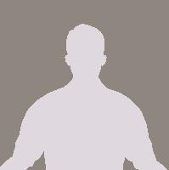
Silhouette(ภาพเงาดำ) แสดงหุ่นเพียงแค่รูปขอบภายนอก

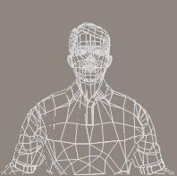
Hidden Line(ซ่อนเส้น) จะแสดงหุ่นในลักษณะตาข่ายในส่วนมุมที่มองเห็นได้ มุมที่มองไม่เห็นจะไม่แสดง

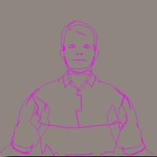
Outline(เส้นรอบนอก) แสดงเพียงแค่เส้นรอบนอกของหุ่น

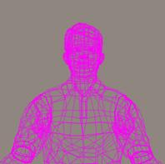
Wireframe(โครงร่างเป็นตาข่าย) จะแสดงหุ่นในลักษณะเหมือนตาข่ายหรือร่างแห

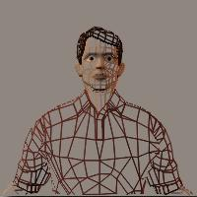
Lit Wireframe จะแสดงหุ่นด้วยลักษณะตาข่าย และสีตาข่ายมีสีเดียวกับสีของพื้นผิวของวัตถุ

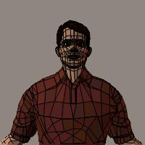

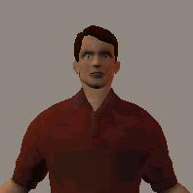
Texture shaded จะแสดงหุ่นด้วยการใช้พื้นผิว(Texture mapping)
Flat line จะแสดงหุ่นด้วยสีที่ราบเรียบบนพื้นผิวปกคลุมด้วยตาข่ายสีดำ

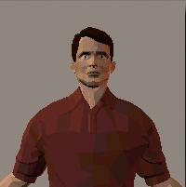
Flat Shaded จะแสดงหุ่นด้วยพื้นผิวเรียบมีสีพื้นผิว

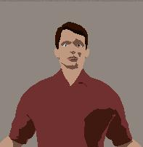
Cartoon จะแสดงหุ่นในลักษณะการวาดการ์ตูน

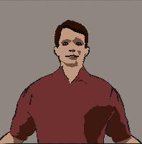
Cartoon w/Line จะแสดงหุ่นในลักษณะการวาดการ์ตูนและประกอบด้วยการตัดเส้นสีดำรอบนอก

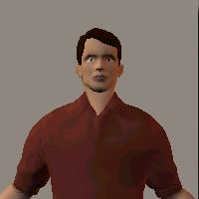
Smooth Shaded จะแสดงหุ่นด้วยพื้นผิวราบเรียบตลอด

Smooth Lined จะแสดงหุ่นในลักษณะพื้นผิวมีเฉดสีที่ราบเรียบ ประกอบกับมีเส้นตาข่ายสีดำ
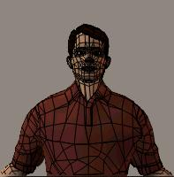

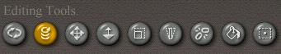
การใช้เครื่องมือในการตัดต่อ
ไอคอน Rotate(หมุน)
ไอคอน Group(จัดกลุ่ม)
ไอคอน Twist(หัน)
ไอคอน Color(สี)
ไอคอน Translate/pull
ไอคอน Translate in/out
ไอคอน Chain Break (หยุดโซ่)
ไอคอน Taper(ทำให้เรียว)
รูปที่ 2-18 รูปแสดงเครื่องมือการจัดท่าทาง

ไอคอน Scale(เปลี่ยนขนาด)

Poser มีเครื่องมือที่ใช้ในการตัดต่อหลายชนิด เพื่อใช้ในการตัดต่อทั้ง หุ่น(Figure),วัตถุ(Object),แสง และกล้อง(Cameras)
การเลือกส่วนต่างๆ ของร่างกาย
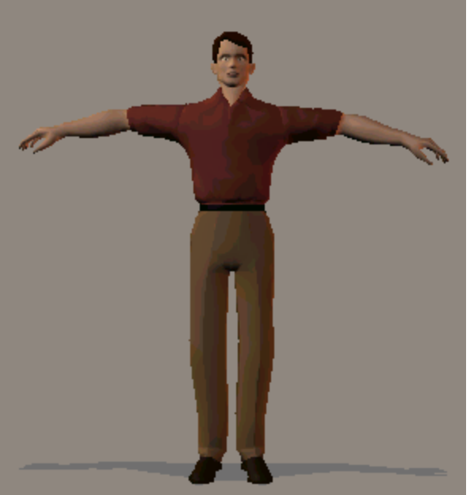
head
shoulder
hand
chest
forearm
thigh
abdomen
collar
foot
Hip
Shin

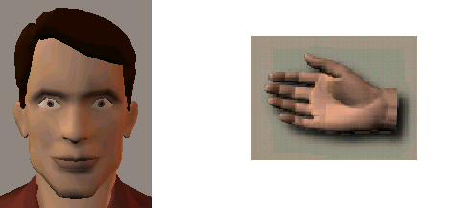
Left eye
head
Right Eye
Pinky1 pinky2 pinky3
Index3 index2 index1
hand
mid3
mid2
mid1
Ring3
Ring2
Ring1
Thumb3 thumb2 thumb1

รูปที่ 2-19 รูปแสดงเครื่องมือการจัดท่าทาง

เส้นนำ(Guides)
Poser ได้เส้นนำเพื่อช่วยในการจัดท่าของหุ่นโดยเลือกเมนู Display > Guides มีดังนี้
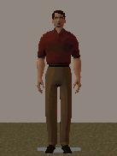
- Ground Plane(พื้น) เป็นเส้นอ้างอิงของจุดรวมสายตา สามารถเลือกมุมกล้องรอบๆ Ground Plane
รูปที่ 2-20 รูปแสดงเส้น Ground Plane

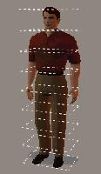
- Head Lengths(ระยะของส่วนสูง) เป็นเส้นที่ใช้อ้างอิงส่วนสูงของหุ่น จะใช้เส้นนำนี้เพื่อจัดส่วนสูงของหุ่น

รูปที่ 2-21 รูปแสดงเส้นระยะส่วนสูงของหุ่น

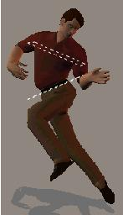
- Hip-Shoulder Relationship(เส้นแสดงความสัมพันธ์ระหว่างตะโพกและไหล่) จะแสดงความสัมพันธ์กันในแนวเส้นตรงระหว่างร่างกายส่วนบน และร่างกายส่วนล่าง เส้นนำนี้จะทำให้เห็น การงอ และการหมุน ตะโพก ท้อง และหน้าอก เพื่อให้เห็นรายละเอียดในมุมมองที่ต่างกัน
รูปที่ 2-22 รูปแสดงเส้นความสัมพันธ์ระหว่างตะโพกและไหล่

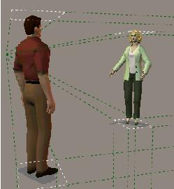
- Vanishing Lines(เส้นรวมสายตา) เพื่อกำหนดระยะทางและส่วนสูง เพื่อที่จะสร้างงานได้เหมือนจริงในระดับสายตา ใน Poser เส้น vanishing lines อ้างอิงถึงระดับสายตาจะทำได้ดีเมื่อเปรียบเทียบกับมุมมองของหุ่นกับเส้นระดับสายตาในฉากหลัง

รูปที่ 2-23 รูปแสดงเส้นรวมสายตา

- Horizon Line(เส้นระดับสายตา) เมื่อต้องการควบคุมแนวทางเดินกล้องสามารถเห็นว่าได้ไกลเท่าไร
2.2.4 การอิมพอร์ตและเอ็กซ์พอร์ต
การอิมพอร์ต (Import)
สามารถที่จะอิมพอร์ต figure, Props, Background, Surface materials เช่น texture และ Bump maps, เสียง และ Animations ได้ รูปแบบไฟล์ที่อิมพอร์ตประกอบด้วย PICT(Macintosh), Tif, JPEG และBMP และสามารถ Import Prop ใน DXF, BVH, 3DMP, Wavefront OBJ, 3D Studio (Windows), และ Painter3D
การเอ็กซ์พอร์ต(Export)
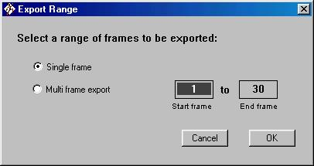
สามารถ Export Geometry ที่บรรจุใน Poser File ใน Formats อื่นได้ด้วยสามารถย้ายไปสู่โปรแกรม 3D graphics อื่นมีรูปแบบที่จะถ่ายโอนได้ดังนี้ OBJ, 3D Studio, Derailer, DXF, RIB, Warefront, 3DMF ,และ VRML/H-Anim

รูปที่ 2-24 รูปแสดงการเอ็กซ์พอร์ต

2.3 การทำท่าทางต่างๆ
2.3.1 การจัดท่า
การจัดท่าเป็นกระบวนการของ การงอ การหมุน การหัน และการดึงหุ่นหรือส่วนของร่างกายไปสู่ท่าใหม่ การจัดท่ามี 2 รูปแบบ คือ 1. การหมุนและงอส่วนของร่างกาย และ 2. การจัดตำแหน่งของร่างกายในสตูดิโอ เครื่องมือตัดต่อจะช่วยจัดท่าทั้งร่างกาย และบางส่วนของร่างกาย ด้วยการคลิกและการลาก
ท่านสามารถที่จะจัดท่าของหุ่นในเกือบทุกท่า มีข้อจำกัดเพียงต้องคำนึงถึงหลักธรรมชาติจริงของระยะในการเคลื่อนที่ ซึ่งเป็นเฉพาะบางส่วนของร่ายกาย เช่น ร่างกายคนเราไม่สามารถที่จะหมุนศีรษะ 360 องศาได้
การจัดท่าและมุมกล้อง
หุ่นใน Poser4 ท่านสามารถที่จะจัดท่ามือและหน้าของหุ่นได้ เนื่องจาก Poser4 จะมีกล้องลักษณะพิเศษที่สามารถจะเปลี่ยนมุมกล้องไปที่มือและหน้าของหุ่นได้
ในการจัดท่านั้นโมเดลแต่ละหมวดมีความแตกต่างกัน ในโมเดล Figure หมวดย่อยของ People ท่านสามารถที่จะควบคุมจัดท่าได้มากทั้งมือและหน้า ส่วนในโมเดลหมวดย่อยของ Poser2 จะมีการควบคุมการจัดท่าได้น้อยกว่า
เมื่อทำการจัดท่า ท่านสามารถที่จะเลือกเปลี่ยนมุมมองของกล้อง เพื่อที่จะปรับท่าจากมุมที่สะดวกที่สุด โดยใช้ Posing Camera ในการ Close-up มุมมองของหุ่น

การจัดท่าและไลบรารี
เมื่อจัดท่าใหม่ขึ้นมาแล้ว ท่านก็สามารถที่จะเพิ่มเข้าไปในไลบรารี และนำกลับจากไลบรารีมาใช้เพื่อเป็นจุดเริ่มต้นของท่าใหม่ได้
2.3.2 การเคลื่อนย้าย
เมื่อทำการเคลื่อนย้ายส่วนของร่างกาย ส่วนของร่างกายหลายๆส่วนที่เชื่อมกัน จะติดตามกันเหมือนเป็นลูกโซ่ เช่น หุ่นยืนอยู่ในท่าปกติ ถ้าเราใช้เครื่องมือ Translate/Pull ดึงมือเขาไปตามเส้นตรงทางด้านขวา ก็จะเป็นการฉุดมือเขา และถ้าดึงต่อไปอีกไหล่ก็จะถูกดึงตามมา และต่อไปก็คือหน้าอกก็จะถูกดึงตามมาด้วย นี่คือการใช้งานของเครื่องมือตัดต่อใน Poser ไม่เพียงแต่การเคลื่อนที่ของส่วนต่างๆเท่านั้น แต่ยังมีการงอ หมุน และหันส่วนต่างๆของร่างกายได้อีกด้วย เมื่อเคลื่อนที่ส่วนของร่างกาย และส่วนของร่างกายจะเชื่อมกันจะตามมาเสมอ
2.3.3 Inverse Kinematics
Inverse Kinematics (IK) มีคุณสมบัติที่จะช่วยให้ได้รับความรู้สึกเกี่ยวกับการจัดท่าในลักษณะที่เหมือนจริงและการเคลื่อนไหวเป็นธรรมชาติ ในการสร้างภาพเคลื่อนไหว (Animations) เอฟเฟ็กต์ของ IK ที่แสดงให้เห็นชัดเจนก็คือ เมื่อใช้เครื่องมือตัดต่อ การเลื่อนสะโพก (Hip) ของหุ่นลง ขาก็จะงอเพื่อที่จะให้เหมาะกับสะโพกในตำแหน่งใหม่ โดยที่ไม่มีการเปลี่ยนตำแหน่งของเท้า และการเปลี่ยนตำแหน่งของเท้า สะโพกและขาอีกข้างหนึ่งก็จะยังคงอยู่ในตำแหน่งเดิม คุณสมบัติของแขนเมื่อเปิด IK ก็เป็นอย่างเดียวกัน ถ้าเราให้ตำแหน่งมือของหุ่นสัมผัสกับผนัง แล้วเลื่อนสะโพกไปข้างหน้าผนัง จะทำให้แขนงอโดยที่มือยังอยู่ในตำแหน่งเดิม อย่างไรก็ตามการจัดท่าบางอย่าง หากปิดการทำงานของ IK จะทำให้สะดวกในการทำงานกว่า
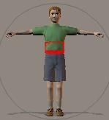
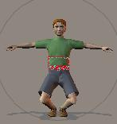
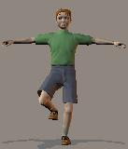
รูปที่ 2-25 รูปแสดงการเคลื่อนย้ายส่วนต่างๆของร่างกาย
ก

2.3.4 การจัดท่าหุ่น
วิธีจัดท่าที่ง่ายที่สุดที่จะจัดท่าหุ่น คือการเลือกเครื่องมือสักอย่างในเครื่องมือตัดต่อ แล้วเลือกส่วนของร่างกายและลากเมาส์ที่ส่วนนั้นให้เคลื่อนย้าย วิธีการที่จะเลื่อนส่วนนั้นก็จะขึ้นอยู่กับเครื่องมือที่ใช้ จุดมุ่งหมายที่ลาก และขึ้นอยู่กับการใช้หรือไม่ใช้ Inverse Kinematics
เวลาเลือกส่วนของร่างกาย จะเกิดเป็นไฮไลด์บนตัวของหุ่น และแสดงรายการที่อยู่ที่ด้านล่างของหน้าต่างเอกสารตลอดเวลาด้วย เพื่อเป็นการยืนยันการเลือกส่วนนั้นก่อนที่จะใช้เครื่องมือบนหุ่น
ถ้าหากจะเปลี่ยนใจในการจัดท่า สามารถเลือกเมนู Edit – Undo เราสามารถจะใช้ Pose Memory dots เพื่อที่จะบันทึกท่าไว้ เมื่อเราสร้างท่าใหม่แล้ว หากไม่พอใจในตำแหน่งที่สร้าง จะได้สามารถกลับไปสู่ตำแหน่งเดิมที่บันทึกได้
2.3.5 การใช้เครื่องมือตัดต่อ
เครื่องมือตัดต่อแต่ละชนิดสามารถที่จะใช้ในการจัดส่วนของร่างกาย หรือท่าตลอดทั้งตัวหุ่น ผลของการใช้เครื่องมือตัดต่อในการจัดท่าจะขึ้นอยู่กับการเปิดใช้ IK หรือไม่ด้วย

การจัดท่าส่วนของร่างกาย
เลือกส่วนของร่างกายหุ่นที่จะจัดท่า แล้วลาก
การเคลื่อนย้ายทั้งหมดของร่างกายหุ่น ให้เลือกทำข้อใดข้อหนึ่งตามนี้
- เลือกเครื่องมือ Translate/Pull (T) คลิกแล้วลากบนแถบไอคอนเครื่องมือไปในทิศทางที่ต้องการ จะเป็นการจัดตำแหน่งของหุ่นทั้งร่างกายโดยอัตโนมัติ
- เลือกวงแหวนของหุ่นที่อยู่รอบๆหุ่น และลากวงแหวนนี้ไปยังตำแหน่งที่ต้องการ เมื่อเกิดมีไฮไลต์จะเป็นการเคลื่อนย้ายทั้งหมดทุกส่วนของร่างกาย
ระหว่างที่ใช้เครื่องมือในหน้าต่างเอกสาร เคอร์เซอร์จะเปลี่ยนไปเป็นรูปของเครื่องมือที่เลือก เมื่อใช้เครื่องมือท่านไม่ต้องเริ่มลากจากจุดในส่วนของร่างกาย แต่สามารถที่จะลากจากที่ใดก็ได้ในหน้าต่างเอกสาร
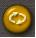
เครื่องมือ Rotate

เครื่องมือ Rotate เป็นเครื่องมือที่ใช้สำหรับงอส่วนต่างๆของร่างกาย และทุกส่วนของร่างกายโดยการคลิกที่วงแหวนรอบตัวหุ่น (figure Ring) เพื่อที่จะพลิกหมุนทั้งร่างกาย
การ Rotate ส่วนของร่างกาย
- กำหนดส่วนที่จะลากว่าจะให้เคลื่อนอย่างไรใน 3 มิติ
- ลากส่วนให้ตั้งฉากที่จะเคลื่อน ไปทางด้วนข้างหรือขึ้นลง
- ลากส่วนไปตามแนวนอนที่จะเคลื่อน ไปทางด้านหน้าหรือด้านหลัง


เครื่องมือ Twist

เครื่องมือ Twist จะหมุนส่วนของร่างกายไปตามที่แกนของมัน คือการหันหรือบิด ท่านสามารถที่จะหมุนได้ตลอดทั้งร่างกายด้วยการเลือกเครื่องมือ Twist และลากตลอดทั้งตัวหุ่นจะหันได้รอบแกน
การ Twist ส่วนของร่างกาย
ลากไปตามแนวขนานเพื่อบิดงอส่วนของร่างกาย ร่างกายเกือบทุกส่วนจะหมุนได้ หัว คอ และลำตัว กระดูกสันหลัง แขนหรือขา แต่ควรคำนึงถึงธรรมชาติของร่างกายในการงอหมุน เช่น ที่ปลายแขนสามารถที่จะหมุนได้ใกล้เคียง 180 องศา แต่ในส่วนมือเกือบจะหมุนไม่ได้เลย
การ Twist ทั้งร่างกาย
เมื่อท่านลากเครื่องมือ Twist หุ่นจะหันไปรอบๆ แกนของร่างกาย ลากไปข้างๆ ได้โดยไม่ต้องคำนึงมุม
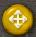
เครื่องมือ Translate/Pull

เครื่องมือ Translate/Pull เป็นเครื่องมือที่ใช้ในการเลื่อนส่วนของร่างกายที่เลือก ไปตามแนวตั้งหรือแนวนอน (ในมิติ X หรือ Y) ขึ้นอยู่กับว่าท่านจะลากอย่างไร
การใช้เครื่องมือ Translate/Pull ในการเลื่อนทุกส่วนของร่างกาย
เมื่อท่านลากเครื่องมือ Translate/Pull โดยการลากไปยังจุดที่ท่านต้องการให้หุ่นเลื่อนไป หุ่นก็จะเลื่อนในแนวนอนหรือแนวตั้ง (ในมิติ X หรือ Y) และมุมมองจะเปลี่ยนไปตามความสัมพันธ์กับมุมกล้อง
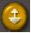
เครื่องมือ Translate In/Out
เครื่องมือ Translate In/Out เลื่อนด้วยการเลือกส่วนของร่างกายเพื่อให้เคลื่อนที่ไปในแนวลึก ให้เข้าหาหรือออกจากกล้อง
การใช้เครื่องมือ Translate In/Out บนส่วนของร่างกาย
เมื่อท่านต้องการที่จะเลื่อนส่วนของร่างกาย ให้ลากลงเพื่อที่จะดึงส่วนของร่างกายเข้าหาตัวท่าน หรือลากขึ้นเพื่อที่จะผลักออกไป
เครื่องมือ Translate In/Out บนทุกส่วนของหุ่น
เมื่อท่านลากเครื่องมือ Translate In/Out หุ่นจะเลื่อนเข้าหาหรือเลื่อนออกจากกล้องในแนวลึก โดยการลากลงเพื่อที่จะให้เลื่อนเข้าหากล้อง หรือลากขึ้นเพื่อที่จะให้เลื่อนออกไป การเลื่อนหุ่นเข้าหากล้องจะทำให้หุ่นตัวใหญ่ขึ้นในหน้าต่าง

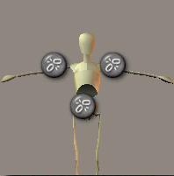
เครื่องมือ Chain Break

รูปที่ 2-26 รูปแสดงเครื่องมือข้อต่อกระดูก
ก

ทุกส่วนของร่างกายจะผูกติดกันเป็นเหมือนลูกโซ่ เมื่อขยับส่วนใด ส่วนที่ติดกันและใกล้เคียงก็จะเคลื่อนตามไป Chain Break ทำหน้าที่หยุดการเคลื่อนที่ เมื่อวางลงบนส่วนใดของร่างกายส่วนนั้นจะเป็นส่วนสุดท้ายของลูกโซ่ที่จะมีผลต่อการใช้เครื่องมือ Translate การใช้ Chain Break ในส่วนของร่างกาย เพื่อที่จะป้องกันการเคลื่อนที่ของส่วนที่ไม่ต้องการให้เคลื่อนที่ เช่น ป้องกันหน้าอกเคลื่อนที่ โดยใช้ Chain Break วางบน Chest (หน้าอก) ตอนนี้ถ้าท่านดึงมือหุ่นจะมีเพียงปลายแขน หัวไหล่ และไหปลาร้าที่จะเคลื่อนที่ได้เท่านั้น
การเพิ่ม Chain Break
เลือกเครื่องมือ Chain Break และคลิกบนส่วนที่ท่านต้องการที่จะไม่ให้เคลื่อนที่ ไอคอน Chain Break จะปรากฏบนส่วนนั้น
การยกเลิก Chain Break
เลือกเครื่องมือ Chain Break และคลิกบน Chain Break ที่ท่านต้องการจะยกเลิก
ข้อสังเกต
ท่านไม่สามารถที่จะยกเลิก Chain Break ที่อยู่ตรง Hip (สะโพก)
2.3.6 การใช้ Parameter Dials
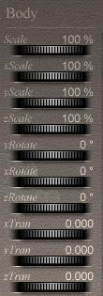
Parameter Dials จะให้ท่านจัดท่าของหุ่น ด้วยค่าตัวเลขที่ถูกต้องแน่นอนมากขึ้น โดยการลากบนหน้าปัด ท่านสามารถที่จะเลื่อนส่วนของร่างกายในค่าที่เล็กๆมากขึ้น ให้ท่านได้สร้างท่าได้ถูกต้องแน่นอนยิ่งขึ้น ทุกคุณสมบัติในส่วนของร่างกายจะมี Parameter Dials เมื่อท่านเลือกวงแหวนรอบหุ่น Parameter dial นี้จะแสดงค่าทุกส่วนของหุ่น
ส่วนของร่างกาย
ค่าตัวเลข
Dial
รูปที่ 2-27 รูปแสดง Parameter Dials
ก

การใช้ Parameter Dials
- เลือกส่วนที่ท่านต้องการจะปรับ
- เลือก Dial สำหรับ Parameter ที่ท่านต้องการจะปรับ และลากไปทางด้านซ้ายหรือขวา
ถ้าหากบางค่าใน Parameter Dials ไม่ได้แสดงในหน้าต่าง ลากแฮนเดิลลงเพื่อให้แสดงค่าได้มากขึ้น หรือเลื่อนแถบเลื่อน Scroll Bar

2.3.7 การจัดใบหน้า
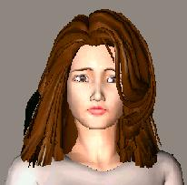
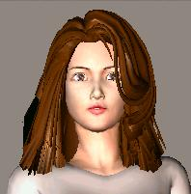
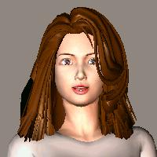
ใบหน้าคนของ Poser จะเต็มไปด้วยหลายๆ ส่วนหมายถึง สามารถมราจะจัดตำแหน่งของกล้ามเนื้อของใบหน้า เช่น ปากคิ้ว แก้ม ตา เพื่อที่จะสร้างความแตกต่างในความรู้สึกของใบหน้า โดยการใช้ Parameter Dials จัดใบหน้า
รูปที่ 2-28 รูปแสดงหน้าตาต่างๆ
ก

การใช้ Parameter Dials
ระยะปกติของค่าใน Parameter Dials ในการจัดใบหน้ามีค่า 0-1 ค่าในระยะนี้จะแสดงเป็นค่าปกติของการขยับใบหน้า และเป็นผลที่แสดงความรู้สึกเหมือนจริง ค่าที่มากกว่า 1 จะทำให้ดูเกินจริง เหมือนความกว้างของการอ้าปาก ค่าที่ต่ำกว่า 0 (เป็นค่าติดลบ) จะเป็นผลในทางตรงข้ามของ Parameter ตัวอย่างเช่น การให้ค่า Frown ติดลบ จะให้ผลเป็นยิ้ม (smile) เล็กน้อย

Mouth Parameters
Dial นี้จะควบคุมปากของใบหน้าและลิ้น โดยการควบคุมด้วยกันของกล้ามเนื้อบริเวณด้านล่างของใบหน้า
OpenLips
ควบคุมระยะระหว่าง lips ค่าที่เป็นบวกจะอ้าปาก ค่าที่เป็นลบจะหุบปาก

Smile
ค่าที่เป็นบวกจะยิ้มที่มุมของปาก และค่อยๆ หลับตาทีละน้อย ค่าที่เป็นลบจะให้ผลที่ตรงข้าม

Frown
ค่าที่เป็นบวกมุมปากทั้ง 2 ข้างจะตกลง ค่าที่เป็นลบจะเป็นผลตรงข้าม เป็นการยิ้มเล็กน้อย

Mouth O
เมื่อตั้งค่า Mouth O, dial ที่ค่า 1 ปากจะอยู่ในตำแหน่งที่ออกเสียงโอ ค่าที่เป็นบวกจะจีบปาก ส่วนค่าที่เป็นลบจะฉีกตึง
Mouth F
รูปที่ 2-29 รูปแสดงการปรับค่า Mouth F
ก

เมื่อตั้งค่า Mouth F dial ไปที่ 1 ปากจะอยู่ในตำแหน่งที่ออกเสียง F การใช้ค่าบวก ริมฝีปากจะต่ำลง และจะจีบขึ้นลงเหนือฟันด้วยค่าลบ
Mouth M
เมื่อตั้งค่า Mouth M, dial ไปที่ค่า 1 ปากจะอยู่ในตำแหน่งออกเสียง M ค่าบวกจะกดริมฝีปากเข้าด้วยกัน ค่าลบจะฉีกปากออก

Tongue T
รูปที่ 2-30 รูปแสดงการปรับค่า Tongue T
ก

เมื่อตั้งค่า Tongue T, dial ไปที่ค่า 1 ลิ้นและปากจะอยู่ในตำแหน่งออกเสียง T ค่าบวกจะกดฟันด้วยกันและเลื่อนริมฝีปากให้ต่ำลงเปิดปาก ถ้าลบจะปิดปากและลากริมฝีปากเข้าหากัน

Tongue L
เมื่อตั้งค่า Tongue L, dial ไปที่ค่า 1 ลิ้นและปากจะอยู่ในตำแหน่งที่ออกเสียง L ใช้ค่าบวกปากจะเปิด และที่ปลายลิ้นจะจีบ ในด้านหลังของฟันหน้า ค่าที่เป็นลบจะปิดริมฝีปาก

Eyebrow Parameters
การตั้งค่า Parameter, dial จะควบคุมตำแหน่งของคิ้วและเปลือกตา ส่วนมาก Eyebrow Parameters จะควบคุมกล้ามเนื้อในส่วนบนครึ่งหนึ่งของหน้า

Left/Right Brow Down
ค่าที่เป็นบวกจะทำให้หน้าผากต่ำลงมาในแนวเส้นตรง ค่าที่เป็นลบเป็นแนวโค้งของหน้าผากขึ้น

Left/Right Brow Up
ค่าบวกจะยกหน้าผากด้านในขึ้น (คือส่วนของหน้าผากที่อยู่ใกล้จมูก) ค่าลบจะทำให้หน้าผากด้านในลง เป็นผลให้มองดูเหมือนโกรธ

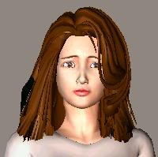
Worry Left/Right
รูปที่ 2-31 รูปแสดงสีหน้าเศร้า
ก

ค่าบวกจะเลื่อนด้านในของหน้าผากขึ้นและด้านนอกของหน้าผากลง ค่าลบจะให้ผลตรงข้าม

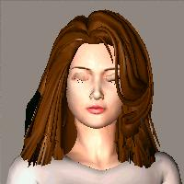
Blink

รูปที่ 2-32 รูปแสดงการหลับตา
ก

เมื่อตั้งค่า Blink Dial ไปที่ 1 ตาจะหลับสนิท ค่าที่ 0 ตาจะลืมขึ้นปกติ ค่าที่เป็นลบ จะทำให้ลืมตากว้างมาก ทำให้ดูน่ากลัว

การจัดท่าของลูกตา
สามารถที่จะจัดท่าของลูกตาภายในหน้าเหมือนส่วนอื่นของร่างกาย เลือกเครื่องมือ แล้วเลือกตำแหน่งที่จะจัดท่า Parameter dials Eye จะปรากฏขึ้นมาบนเมนู Current Elements Pop-up

Character Morphs
Morph Target ทั้งหมดและ Parameter Dials เป็นตัวที่จะเปลี่ยนลักษณะให้กับหุ่น
- Brow : ค่าที่มากจะผลักดันหน้าผากให้ยื่นออก
- BumpNose : ค่าที่มากจะสร้างจมูกกลมบนดั้งจมูก
- Cheeks : ค่าที่มากจะทำให้กระดูกแก้มขึ้นมาเด่นชัด
- Chin : ค่าที่มากจะทำให้คางเด่นชัด
- EyeRoundness : ค่าที่มากจะทำให้ตากลมขึ้น
- FlatFace : ค่าที่มากจะทำให้หน้าแบน
- FlatNose : ค่าที่มากจะทำให้จมูกแบน
- HeartFace : ค่าที่มากจะทำให้หน้าเป็นรูปหัวใจ
- LashLength : ค่าที่มากจะทำให้ขนตายาวขึ้น
- LipSize : ค่าที่มากจะทำให้ขนาดของปากเพิ่มขึ้น
- LongFace : ค่าที่มากจะทำให้หน้ายาวขึ้น
- PointedNose : ค่าที่มากจะทำให้จมูกชี้มากขึ้น
- RoundFace : ค่าที่มากจะทำให้หน้ากลมขึ้น
- RoundNose: ค่าที่มากจะทำให้จมูกกลมมากขึ้น
- SquareFace : ค่าที่มากจะทำให้หน้าเป็นรูปสี่เหลี่ยมมากขึ้น

ใบหน้าและการพูด
การพูดเป็นการใช้ถ้อยคำสื่อภาษา เพื่อให้ตำแหน่งของริมฝีปาก ฟัน และลิ้น เป็นไปตามเสียง ผลของคำพูดก็คือ ตัวอักษรของเสียง

2.4 อุปกรณ์
การทำงานของ Props
Props เป็นวัตถุ 3 มิติที่สามารถเพิ่มเข้าไปในฉาก แล้หุ่นสามารถที่จะนำมาใช้หรือให้มีปฎิกิริยาสัมพันธ์กันได้ด้วย Prop ยังเป็นอุปกรณ์ต่อเติม ที่ติดกับตัวหุ่นเพื่อความเหมือนจริงมากขึ้นหรือให้สมบทบาท ตัวอย่างเช่น การใช้วิก, หนวด, แว่นตากันแดด, ซิกการ์ หรือกระเป๋าใส่เอกสาร มาประกอบในการจัดท่าของหุ่นได้ สามารถที่จะเปลี่ยนสี, ขนาด, บิดเบือนรูปทรง, สร้างเป็น Morph และเปลี่ยนพื้นผิว และ Bumps Maps(ทำให้เป็นรูปรอย) ถ้ามี UV Mapping ทำให้เกิดการสะท้อน
2.4.1 ทรงผม
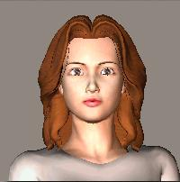
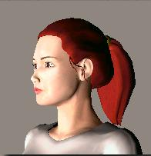
Hair(ทรงผม) เป็น Prop ชนิดพิเศษที่จะไปติดอยู่บนศีรษะของหุ่นโดยอัตโนมัติ สามารถเลือกทรงผมได้หลายทรงจากไลบรารีที่มีให้เลือกใช้ได้หลายรูปแบบ

รูปที่ 2-33 รูปแสดงทรงผมต่างๆ
ก

การเพิ่มผมให้กับหุ่น
- เปิดไลบรารีโดยคลิกที่แฮนเดิลที่อยู่ด้านขวามสุดของจอ
- ให้เลือกไอคอนจากหมวด Hair ถ้าไอคอนไม่ปรากฎ ก็ให้เลื่อนเคอร์เซอร์ไปที่จุดเลือกหมวด ที่อยู่ทางด้านบนของพาเลตต์ จนกระทั่งหมวด Hair ปรากฎขึ้นมา แล้วคลิกปุ่มเมาส์
- เลือกหมวดย่อย Hair จากเมนู Popup
- ดับเบิลคลิกรูปทรงผมที่ต้องการใช้ซึ่งสามารถปรับเปลี่ยนขนาดและตำแหน่งของทรงผมโดยการใช้ Parameter Dials

การใช้โมเดลทรงผมที่จัดให้เคลื่อนไหวได้
- เลือกหุ่นผู้หญิงจากหมวด Figure เลือกหมวดย่อย People จากไลบรารี
- แล้วเลือกหมวดย่อย Clothing-Female จากหมวด Figure
- ให้คลิกที่ Long Curls ซึ่งก็คือรูปทรงผมแบบเป็นลอนยาว
- คลิกที่ไอคอน Create New Figure ที่อยู่ใต้พาเลตต์
- เลือก Figure ของทรงผมนี้จากเมนู Current Figure popup
- ทำให้ทรงผมเชื่อมต่อกับหุ่น โดยการเลือกเมนู Figure > Conform To
- จะมีไดอะล็อกบ็อกซ์ปรากฎขึ้นมาถามว่าจะ Conform to การเลือก Figure ที่ต้องการจะให้เชื่อมต่อกับทรงผมหรือไม่ ถ้าต้องการ ก็ให้คลิก OK

2.4.2 เครื่องแต่งกาย
ในไลบรารีที่หมวด Figures หมวดย่อย Clothing ทั้ง Male และ Female ได้บรรจุเครื่องแต่งกายที่ท่านสามารถจะโหลดไปใช้กับหุ่นได้ Nude People Figure ซึ่งประกอบด้วย เสื้อเชิ้ต(Shirt), กางเกง(Pants), รองเท้า(Shoes), ชุดราตรี(Dress), กระโปรง(Skirts) ฯลฯ
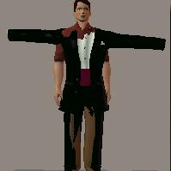
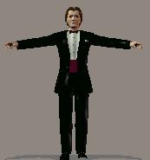
เมื่อได้เพิ่มเครื่องแต่งกายเข้าไปในฉาก และได้ทำการ Conform กับหุ่นแล้ว มันก็จะติดกับหุ่นที่ถูกตั้งค่า Conform เป็นฐาน และจะแนบกันจนเหมือนเป็นส่วนของร่างกายหุ่นส่วนเดียวกัน หากหุ่นที่เป็นฐานเคลื่อนที่มันก็จะเคลื่อนที่ตามไปด้วย

รูปที่ 2-34 รูปแสดงการเปลี่ยนเครื่องแต่งกาย
ก

การเพิ่ม Clothing ให้กับหุ่น
- ในไลบรารีหมวด Figure เลือกหมวดย่อย People แล้วเลือกหุ่น 1 ตัว เครื่องแต่งกายที่จะเพิ่มเข้ามาในหน้าต่างเอกสาร จะทำงาน Nude People figures แล้วไม่ทำงานกับ Poser nude 2 (อันเก่า)
- เครื่องแต่งกายจะขึ้นอยู่กับเพศของหุ่นที่เลือก โดยเลือกในหมวดย่อยเครื่องแต่งกายตามเพศที่ต้องการระหว่าง Clothing-Male หรือ Clothing-Female ของหมวด figure
- คลิกรูปเครื่องแต่งกายทีท่านต้องการใช้
- คลิกไอคอน Create New Figure ที่อยู่ทางด้านล่างของพาเลตต์
- เลือก Figure ของเครื่องแต่งกายนี้จากเมนู Current Figure popup
- ทำให้เครื่องแต่งกายแนบติดกับหุ่น โดยการเลือกที่ เมนู Figure > Conform To
- จะมีไดอะล็อกบ็อกซ์ปรากฎขึ้นมาถามว่าจะ Conform to เพื่อเลือก Figure ที่ต้องการจะเชื่อมต่อกับทรงผมหรือไม่ ถ้าต้องการให้คลิก OK
- ถ้าท่านจัดท่าทางของหุ่นอยู่ก่อนแล้ว ในตอนนี้เครื่องแต่งกายก็จะอยู่ในตำแหน่งที่เหมือนกัน และจะเคลื่อนที่ไปพร้อมกับหุ่นตามที่ท่านทำการจัดท่าต่อไป
เครื่องแต่งกายบางชุดรัดรูป บางทีใส่แล้วไม่แนบติดกับหุ่นอย่างสมบูรณ์กับตัวของหุ่น คืออาจจะเห็นผิวหนังภายใน แต่ก็จะสามารถแก้ไขได้ง่าย คือการซ่อนผิวหนัง โดยทำให้มองไม่เห็น

การซ่อนผิวหนังจากการสวมเครื่องแต่งกาย
- เลือก Figure จากเมนู Current Figure popup
- เลือกส่วนของร่างกายที่ท่านต้องการที่จะซ่อนจากเมนู Current Element popup
- เลือกเมนู Object > Properties แล้วไดอะล็อกบ็อกซ์ Element Properties จะปรากฎขึ้น
- ให้ทำเครื่องหมายที่กล่องสี่เหลี่ยมหน้าข้อความ Disable the Visible แล้วคลิกที่ปุ่ม OK

2.5 กล้อง
2.5.1 การทำงานของกล้อง
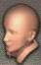
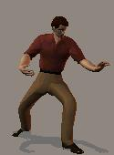
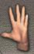
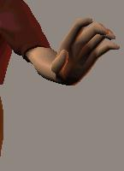
มุมมองในหน้าต่างเอกสาร คือมุมกล้องในสตูดิโอนั่นเอง กล้อง 3D ประกอบไปด้วย Main, Auxiliary, Face, Posing, Left Hand, Right Hand และ Dolly กล้องทั้งหมดสามารถที่จะเก็บภาพได้ทุกพื้นที่ใน 3 มิติ
รูปที่ 2-35 รูปแสดงการเปลี่ยนมุมมองของกล้อง
ก

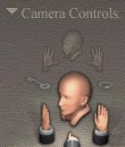
2.5.2 ส่วนเลือกควบคุมกล้อง
Popup สำหรับเลือกมุมกล้อง
Left hand camera
Face Camera
Right hand camera
Animation On/Off
Flyaround View
ไอคอนสำหรับเลือกกล้อง
รูปที่ 2-36 รูปแสดงการควบคุมกล้อง
ก

2.6 แสง
2.6.1 การทำงานของแสง
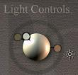
สามารถตั้งแสงได้ตามบทบาทต่างๆ เช่น หมุน ทำสี และเพิ่มความเข้ม ในกรณีส่วนใหญ่ที่จะใช้ทิศทางของแสงช่วยให้ตัดสินใจใช้สี สามารถจะเปิดหรือปิดแสง ปรับความสว่าง หรี่ ไปทางขอบของระยะทางแสง และตัดสินใจว่าจะฉายเงาหรือไม่ฉายเงา

รูปที่ 2-36 รูปแสดงการควบคุมแสง
ก

ลักษณะของแสง
- Infinite Lights เหมือนแสงที่มาจากแสงอาทิตย์หรือแสงจันทร์บนโลก รัศมีจากแหล่งกำเหนิดแสงไม่มีที่สิ้นสุด เมื่อใช้หุ่นในสตูดิโอหลายๆตัว infinite light จะส่องแสงเท่าเทียมกันทุกตัว
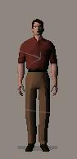
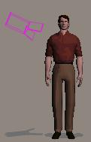
- Spot lights จะส่องแสงตามทิศทาง แสงจะส่องออกมาจากรูปโคนที่สร้างจากรูปแบบของไฟบนเวที โดยจะใช้ spot lights เมื่อท่านต้องการส่องแสงไปยังวัตถุใดๆ
รูปที่ 2-37 (ซ้าย) Infinite Lights ,(ขวา) Spot Lights
ก

2.6.2 การเพิ่มแสง
สามารถที่จะเพิ่มหรือลดเครื่องกำเนิดแสงในสตูดิโอได้ โปรแกรมจะกำเนิดแสงมาให้ 3 จุด เป็นแบบ Infinite light
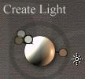
การเพิ่ม Spot light
รูปที่ 2-38 รูปแสดงการสร้างแสง
ก

คลิกเพิ่มแสงได้ที่ไอคอนสัญลักษณ์รูปดาวที่อยู่ด้านนอกของวงแหวนของเครื่องมือควบคุมแสง
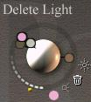
การลบ Spotlight

รูปที่ 2-39 รูปแสดงการลบแสง
ก

- เลือก Spot light ที่จะลดออก
- คลิกที่ไอคอนรูปถังขยะ ที่อยู่ด้านนอกของวงแหวนของเครื่องมือควบคุมแสง
การเพิ่ม Infinite Light
- คลิกที่ไอคอนเพิ่มแสงที่มีสัญลักษณ์เป็นรูปดาว แล้ว Poser จะเพิ่ม Spot light เข้าในฉาก
- คลิกที่ไอคอนรูปหลอดไฟ แล้วไดอะล็อกบ็อกซ์ Light Properties จะปรากฏขึ้นมา
- เลือก Infinite แล้วคลิกปุ่ม OK
2.6.3 สีของแสง
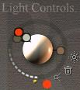
สีของแสงมีส่วนเพิ่มให้เพิ่มสีให้กับหุ่น ในการ Render สีของแสงจะไม่ผสมกัน แล้วเปลี่ยนเป็นสีอื่น ถ้าไม่ต้องการแสงที่ให้อิทธิพลกับสีของหุ่น การตั้งค่าให้แสงด้วยสีขาวหรือเทาเพราะแสงและสีของพื้นผิวได้กำหนดการปรากฏของ Render ของหุ่นที่ต้องการจะตั้งค่าสีก่อนที่จะทำงานด้วยแสงหรือสี

รูปที่ 2-40 รูปแสดงการตั้งสีของแสง
ก

การตั้งค่าสีของแสง
- ให้เลือก light
- คลิกที่ Color dot ที่ปรากฏที่ปุ่มของ Light Control แล้วเลือก color จาก Palette ที่ปรากฏ

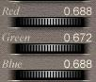
Light Control Parameter
รูปที่ 2-41 รูปแสดง Parameter ของแสง
ก

สีแดง เขียวและฟ้า Parameter Dials จะปรับค่าของที่เป็นส่วนประกอบของสี ลาก Intensity เพื่อที่จะปรับความสว่าง ลาก Dial ไปทางขวาเพื่อที่จะเพิ่มระดับหรือไปทางซ้ายเพื่อที่จะลดระดับ
2.6.4 เงา
Poser Light ที่ทอดเงาของหุ่นทำให้เกิดเงาบนวัตถุอื่นและบนพื้น เมื่อมันแสดงเงาและสามารถปรากฏเพิ่มและทำให้ดูเหมือนจริงมากขึ้น เมื่อใช้ในการทำ Animation ในการแสดงไดอาล็อกบ็อกซ์ Light’s properties (Object Menu > Properties)

Shadow Parameter Dials จะมีการควบคุมเงา 2 อย่างดังนี้
- Shadow ความมืดของการทอดเงาด้วยแสงสามารถปรับระหว่างเงาเลือนๆ กับมืด 100% ได้
- Map Size ถ้าความละเอียดของ Shadow Map จะเป็นสี่เหลี่ยม และค่าตัวเลขที่ตั้งของ Pixels ในมิติ Poser จะเป็นรูป Map เพื่อใช้เงาสู่วัตถุในฉาก
2.7 Animation Figure
Poser ได้ออกแบบโปรแกรมให้จัดท่าทางเคลื่อนไหวของหุ่นเพื่อให้สามารถสร้างงาน Multimedia

รูปที่ 2-42 รูปแสดงเครื่องมือควบคุมการทำ Animation
ก

Preview controls
Frame Indicator
Keyframe Controls

2.7.1 การทำงานของ Animation
Poser ใช้เทคนิคที่เรียกว่า Keyframe animation เพื่อจัดท่าแต่ละจุดของเวลา เพื่อสร้างภาพเคลื่อนไหวเรียกแต่ละจุดของเวลาที่จัดท่าว่า Keyframe โดยไม่จำเป็นต้องจัดท่าการเคลื่อนไหวทุกเฟรม แต่จะจัดท่าเพียงแค่ตำแหน่งของการเริ่มต้น และที่ตำแหน่งสุดท้ายของการเคลื่อนไหวเท่านั้น ช่องว่างระหว่าง Keyframe ที่เหลือ Poser จะทำการต่อเฟรมให้เอง
การจัดท่าใส่ในช่องว่างระหว่าง Keyframe คือการที่ Poser จัดการแทรกภาพเคลื่อนไหวให้ระหว่างท่าที่เริ่มต้นและท่าจบ มี 4 ชนิดในการเติมท่าดังนี้
- Spline เป็นการแทรกระหว่าง Keyframe ที่มีความต่อเนื่องของเฟรมละเอียดมาก ทำให้การเคลื่อนไหวเป็นไปอย่างนุ่นนวล
- Linear เป็นการแทรกระหว่าง Keyframe ที่มีความต่อเนื่องของเฟรมไม่มาก
- Breakspline เป็นการแทรกระหว่าง Keyframe การเคลื่อนไหวเป็นไปอย่างละเอียดแล้วเปลี่ยนปัจจุบันทันด่วนเพียง 1 Keyframe ในจุด Break แล้วกลับไปเคลื่อนไหวแบบเดิม
- Constant interpolation ไม่มีการแทรกระหว่าง Keyframe คือเปลี่ยนจาก Keyframe แรกสู่ Keyframe สุดท้ายทันทีทำให้การเคลื่อนไหวเป็นไปอย่างกระตุก
2.7.2 การสร้าง Animation
Animation Control อยู่ด้านล่างของฉากเป็นเครื่องมือช่วยให้สร้างสรรค์ Animation ประกอบด้วยการควบคุมสำหรับการเพิ่ม Keyframe, การตัดต่อ Keyframe และการ Pre-viewing Animation
พื้นที่หลักของ Animation Control จะแสดงเส้นเวลา มีตัวเลื่อนเฟรมที่อยู่บนเส้นเวลาของเฟรมในปัจจุบัน

การบันทึก Keyframe
Keyframe อันก่อน
ลบ Keyframe
เปิด Animation Palette
Keyframe อันถัดไป
เพิ่ม Keyframe

รูปที่ 2-43 รูปแสดงเครื่องมือควบคุมการทำ Keyframe
ก

จะสร้าง Keyframe ด้วยการเลื่อนตัวชี้บนเส้นเวลาไปยังจุดใหม่ และทำการจัดท่าของหุ่น การเปลี่ยนแปลงครั้งสุดท้ายจะถูกบันทึกลงเส้นเวลา มีขั้นตอนดังนี้
- คลิกไอคอนรูปกุญแจ Animation on/off ใน Camera Controls เพื่อจะเปิดระบบ Poser Animation
- เลื่อนตัวชี้ไปสู่ตำแหน่งในเวลาที่ต้องการทำ Keyframe
- ใช้เครื่องมือเพื่อที่จะปรับค่าหุ่น หรือทำการปรับกล้องหรือแสง เพื่อสร้าง Keyframe ใหม่
- เลื่อนตัวชี้เพื่อเปลี่ยนจุดบนเส้นเวลา และทำการจัดท่าเพื่อสร้าง Keyframe ถัดไป
- สร้าง Keyframe ต่อ จนลำดับการเคลื่อนไหวสมบูรณ์
การเพิ่ม Keyframe
- เลื่อนตัวชี้เพื่อที่จะเลือกจุดที่จะเพิ่ม Keyframe
- คลิกปุ่ม Add Keyframe ( + )
การลบ Keyframe
- คลิกเลือก Keyframe ที่ต้องการโดยใช้ปุ่มเลือก Previous Keyframe หรือ Next Keyframe จนถึง Keyframe ที่ต้องการลบ
- คลิกปุ่ม Delete Keyframe ( - )
การตัดต่อ Animation
เป็นแผงควบคุมที่จะทำการตัดต่อ Keyframes จะแสดงทุกจุดเวลาของ Keyframe สามารถตั้งค่าหาเฟรมระหว่าง Keyframe และตั้งค่าควบคุมการทำ Animation ได้

การเปิด Animation palette
เลือกเมนู Window > Animation Controls
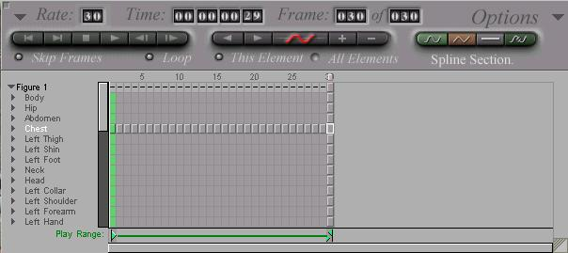
รูปที่ 2-44 รูปแสดงจุดเวลาต่างๆ ของ Keyframe
ก

Preview Controls
Keyframe Controls
Interpolation Controls
Setup Controls
รายการ Elements
ระยะที่แสดง
พื้นที่ Timeline
ปุ่มเลือกใช้ Effect กับอะไร

2.7.3 การเลือก Elements
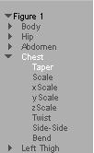
สามารถเลือก Element ด้วยการคลิกในรายการ Element แล้วทำการเลือกวัตถุหรือส่วนของร่างกาย เหมือนกับการคลิกบนตัวหุ่นในหน้าต่างเอกสาร แล้วเลือกส่วนของร่างกายจาก Current Element popup อยู่ด้านล่างของหน้าต่างเอกสาร
รายการที่ถูกชยาย
แสดงรายการ Element
รายการที่ถูกเลือก

รูปที่ 2-45 รูปแสดงรายการส่วนต่างๆ ของวัตถุ
ก

รายการส่วนประกอบย่อย

การให้แสดง Animation
- Play : เริ่มเล่นแสดงภาพเคลื่อนไหว จะแสดงการเคลื่อนไหวทั้งหมด จะอ่านค่าการแสดงค่าปกติของเฟรมและปุ่ม Play จะกลายมาเป็นปุ่ม Pause ในระหว่างการแสดงภาพเคลื่อนไหว
- Stop : หยุดการแสดงภาพเคลื่อนไหว และกลับไปสู่เฟรมแรก
- Pause : หยุดการแสดงภาพเคลื่อนไหว
- Fast Forward : ไปเฟรมสุดท้ายของภาพเคลื่อนไหว
- Rewind : กลับไปสู่เฟรมแรกของภาพเคลื่อนไหว
- Step Reverse : เลื่อนกลับไป 1 เฟรม
- Step Forward : ไปเฟรมถัดไป
2.8 พื้นผิววัตถุ
2.8.1 การทำงานของพื้นผิววัสดุ
เป็นพื้นผิวของวัสดุที่จะเป็นตัวกำหนดคุณสมบัติของวัสดุในสตูดิโอ พื้นผิวมีมากมาย เช่น ขนของโมเดลมนุษย์หรือสัตว์ หรือเกล็ดของโมเดลสัตว์เลื้อยคลาน เป็นต้น ซึ่งรูปลักษณะของพื้นผิวเหล่านี้ประกอบด้วย
Bump map : ใช้กำหนดรูปร่างให้เป็นรอยนูน หรือให้เป็นรอยลึกบนพื้นผิวของวัตถุ
Texture map : ใช้กำหนดลวดลายของสีบนพื้นผิว
Transparency map : ใช้กำหนดให้วัตถุมีลักษณะโปร่งใส
Reflection map : ใช้กำหนดพื้นผิววัตถุให้มีความมันเงาสะท้อนเหมือนกระจก
Surface color : ใช้กำหนดฐานสีของวัตถุ และสีของมันเป็นแถบสว่าง

2.8.2 การใช้พื้นผิววัสดุ
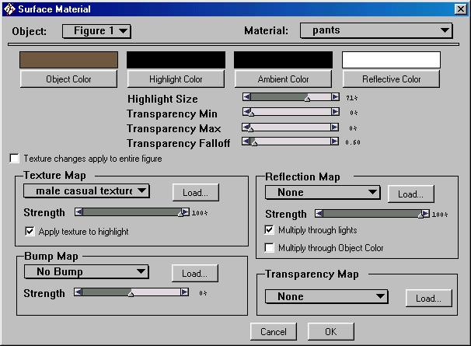
ในการเลือกให้มีไดอะล็อกบ็อกซ์ของ Surface Material ขึ้นมาโดยการเลือกเมนู Render > Materials
รูปที่ 2-46 รูปแสดงไดอะล็อกบ็อกซ์ของ Surface Material
ก

2.9 Rendering
2.9.1 การใช้งานเรนเดอร์
ในระหว่างการจัดท่าการทำงานหรือการสร้างภาพเคลื่อนไหว จะต้องมีการเรนเดอร์เป็นระยะๆ เพื่อตรวจสอบความคืบหน้าของ การจัดท่า, รูปทรงของหุ่น, มุมกล้อง, พื้นผิววัสดุ และการเปลี่ยนแปลงของแสงเงา
การเรนเดอร์จะแสดงรายละเอียดได้มากกว่า ดังนั้นจะเห็นสิ่งต่างๆ ในการเรนเดอร์ได้อย่างสมบูรณ์ทำให้รู้ข้อบกพร่องในงาน และกลับทำการแก้ไขในหลายๆ สิ่งที่ต้องการปรับปรุง ในการเรนเดอร์บางทีต้องการให้เรนเดอร์แสดงผลแบบ Antialias ทำให้เกิดความคมชัดของภาพเพิ่มขึ้นเพื่อการตรวจสอบแสง หรือพื้นผิววัสดุ

การตั้งค่าจุดมุ่งหมายของการเรนเดอร์
ตามปกติการเรนเดอร์จะแสดงผลในหน้าต่างเอกสาร จะทำการเปลี่ยนภาพจากหน้าต่างเอกสารที่ทำงานอยู่ให้เป็นภาพที่เรนเดอร์ เพื่อประหยัดพื้นที่การทำงานในหน้าจอ
ถ้าต้องการที่จะเรนเดอร์โดยแยกออกจากหน้าต่างเอกสาร สามารถทำได้โดยเลือกทำเครื่องหมายในวงกลมหน้าข้อความ New Window แล้วในคราวต่อไปของการเรนเดอร์ ก็จะสร้างหน้าต่างของการเรนเดอร์ขึ้นเอง การเลือกการเรนเดอร์โดยเลือกเมนู Render > Render Option
2.9.2 การเลือกฉากหลังในการ Render
ค่าปกติ Poser จะเรนเดอร์สีฉากหลังเหมือนหน้าต่างเอกสาร หรือเหมือนฉากหลังที่เป็นภาพอิมพอร์ต หากเรนเดอร์หน้าต่างใหม่ สามารถระบุฉากหลังให้เรนเดอร์ในแบบต่างๆ
การเลือกเรนเดอร์ฉากหลัง
- เลือกเมนู Render > Render Option แล้วไดอะล็อกบ็อกซ์ Render Option จะปรากฎขึ้นมา

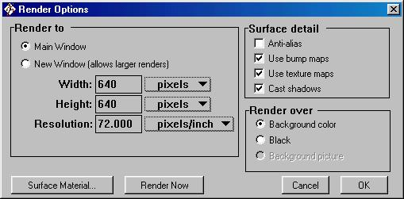
รูปที่ 2-47 รูปแสดงไดอะล็อกบ็อกซ์ Render Option
ก

- ในส่วนช่อง Render ทางด้านขวา สามารถที่จะเลือกปุ่ม 3 ปุ่ม เพื่อเปลี่ยนค่าเรนเดอร์ฉากหลังคือ
- Background color : ตัวหุ่นจะถูกเรนเดอร์ตามปกติ สีฉากหลังเปลี่ยนได้โดยใช้ปุ่มที่อยู่ด้านล่างขวาของหน้าต่างเอกสาร
- Black : Pixels ที่ขอบของหุ่นจะเป็น Antialias สีดำเป็นฉากหลังจะใช้เมื่อต้องการที่จะวางหุ่นไปตัดต่อถาพในโปรแกรมอื่น
- Background Picture : เป็นการเรนเดอร์ฉากหลังที่ได้อิมพอร์ตภาพหลังเข้ามา
2.9.3 การใช้ไดอะล็อกบ็อกซ์ Make Movie
- ให้แน่ใจว่าค่าปกติของกล้องเป็นตัวเดียวกันกับที่จะสร้างภาพเคลื่อนไหว
- เลือกเมนู Animation > Make Movie แล้วไดอะล็อกบ็อกซ์ Make Movie จะปรากฎขึ้นมา
- ตั้งชื่อภาพเคลื่อนไหวในกล่องข้อความ
- เลือกรูปแบบที่จะสร้างภาพเคลื่อนไหวจาก Sequence Type popup
- Quick Time หรือ AVI ใช้เป็นรูปแบบที่จะทำการบันทึกเป็นภาพเคลื่อนไหวที่จะใช้ในโปรแกรมอื่น
- Image Files จะบันทึกภาพแต่ละเฟรมเป็นภาพนิ่ง
- ใน Resolution เลือก Full, Half หรือ Quarter ความละเอียดของภาพที่ Full จะมากที่สุด ที่ Half ความละเอียดของภาพจะลดลงครึ่งหนึ่ง และที่ Quarter ความละเอียดของภาพจะลดลงอีกครึ่งหนึ่ง จะทำให้การเรนเดอร์เร็วขึ้น
- Quality ใช้เลือกคุณภาพของการเรนเดอร์
- การเปิด Antialiasing โดยการทำเครื่องหมายหน้าข้อความ Antialias
- ในส่วนของ Frame Rate เลือกตามต้องการต่อไปนี้
- Use Movie’s frame rate เพื่อตั้งค่าจำนวนเฟรมต่อวินาทีให้เป็น 30 เฟรมต่อวินาที
- Use this frame rate ใช้เพื่อตั้งค่าจำนวนเฟรมต่อวินาที โดยใส่ค่าตัวเลขในช่องสี่เหลี่ยมแล้วกด Enter สามารถใส่ค่าจำนวนเฟรมต่อวินาทีที่ต่ำกว่าเพื่อทดลองดูการเคลื่อนไหวได้
- ในส่วน Time Span มีค่า Start และ End การตั้งค่านี้เป็นระยะของ Frame ที่จะทำการเรนเดอร์โปรแกรมจะคำนวณ และแสดงจำนวนของเฟรมในระหว่างค่าที่เลือก
- คลิกปุ่ม OK เพื่อเริ่มการ Render แล้วไดอะล็อกบ็อกซ์ Save จะปรากฎขึ้นมา
- เลือกที่ตั้งจะบันทึก ถ้าบันทึกเป็น Image file ควรสร้างโฟลเดอร์ให้กับไฟล์
- คลิก Save เพื่อเริ่มการทำงาน

